Charles Carper

SQL07Test

--16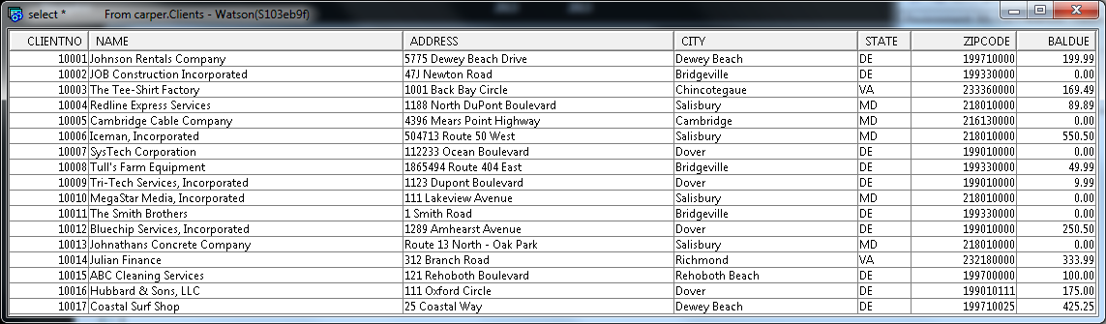

--17

